PEDIDO DE PROVIDÊNCIAS Nº 1030/2021
Conserto de infiltração na Rua Araucárias, próximo aos números 52 e 30, no Bairro Boa Saúde.
Solicita-se, após os trâmites regimentais, que seja enviada cópia da presente proposição ao Poder Executivo, para que realize as seguintes providências:
Conserto de infiltração na Rua Araucárias, próximo aos números 52 e 30, no Bairro Boa Saúde.
Ressalto que possui número de protocolo: 16360/2021.

Novo Hamburgo, 23 de março de 2021.
Vereador Enio Brizola

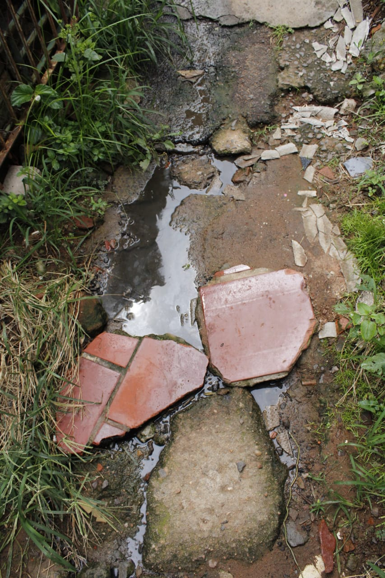

Obs.: Redação conforme original do autor.
/RRS


